1. 建立一个C++项目
2. 打开VC, 选择File🡪New🡪Project

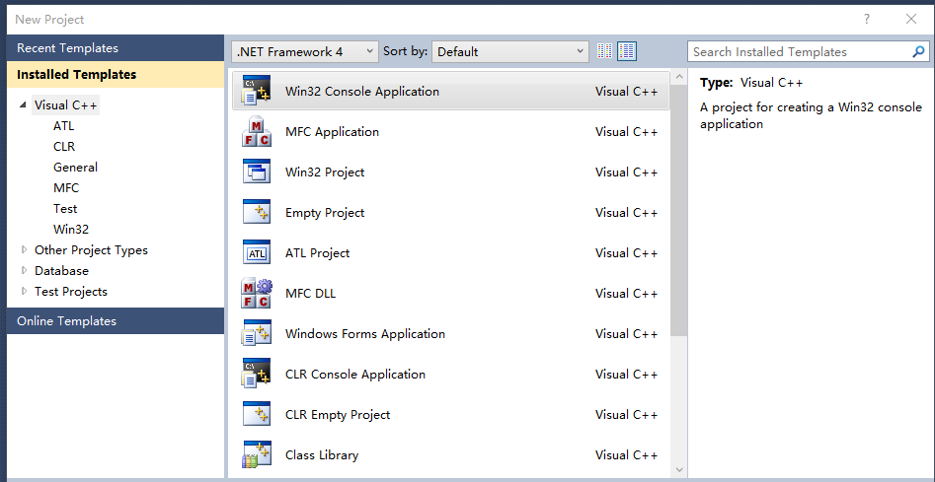

1. 选择 Win32 Console Application(控制台程序), 起个名字
2. 选择Next， 如下图选择，选Empty project，点击完成，创建一个空项目

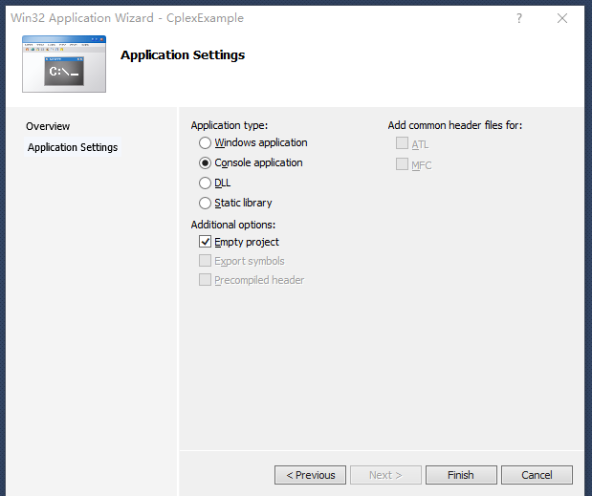

1. 为空项目添加 文件
2. 添加主文件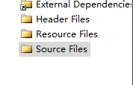左侧项目文件列表中，点Source File, 右键Add New Items—>选择CPP file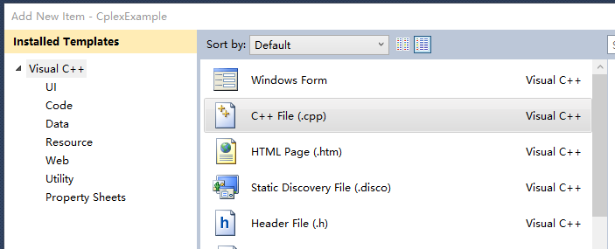

命名 main.cpp (这是主程序我一直用这个名，其他不知行不行)

1. 往 main.cpp添加 代码 下面的代码求解一个背包问题整数规划

#include <stdlib.h>

#include <ilcplex/ilocplex.h>

#include <windows.h>

const int N = 100;

ILOSTLBEGIN

int

main(int, char\*\*)

{

//求¨®解a背À3包ã¨¹问¨º题¬a

double s[N]={3,5,6,7,4};//物?品¡¤ size

double w[N]={3,3,6,9,1};//物?品¡¤价?值¦Ì

double c=20;//背À3包ã¨¹容¨Y量¢?限T制?

int n=5;

IloEnv env;

try{

IloModel model(env);

IloNumVarArray x(env,n,0,1,ILOINT);//添¬¨ª加¨®整?数ºy型¨ª数ºy组Á¨¦x(n维?),取¨?值¦Ì范¤?围¡ì 0 到Ì?1，ê? 为a0，ê?1变À?量¢?

IloNumVar W(env,0,IloInfinity, ILOFLOAT);//添¬¨ª加¨®FLOAT型¨ª变À?量¢?W, 取¨?值¦Ì范¤?围¡ì 0,IloInfinity，ê? 类¤¨¤型¨ª ILOFLOAT，ê?W为a所¨´装Á¡ã物?品¡¤的Ì?总Á¨¹价?值¦Ì

IloExpr availExpr(env);

for(int i=0;i<n;i++)

{

availExpr+=s[i]\*x[i];

}

model.add(availExpr<=c);//添¬¨ª加¨® 容¨Y量¢?限T制?的Ì?约?束º?条¬?件t

availExpr.end();

IloExpr availExpr1(env);

for(int i=0;i<n;i++)

{

availExpr1+=w[i]\*x[i];

}

model.add(availExpr1>=W);

availExpr1.end();// 建¡§立¢¡é目?标À¨º函¡¥数ºyW所¨´满¨²足Á?的Ì?关?系¦Ì，ê?因°¨°为a不?支¡ì持?等Ì¨¨式º?，ê?所¨´以°?用®?不?等Ì¨¨式º?代ä¨²替¬?

//model.add(IloMinimize(env,W));

model.add(IloMaximize(env,W));//添¬¨ª加¨®目?标À¨º函¡¥数ºy

IloCplex cplex(env);

cplex.extract(model);

cplex.solve();

int status=cplex.getStatus();

double opt=cplex.getObjValue();

double w0;

w0=cplex.getValue(W);//可¨¦以°?取¨?得Ì?W的Ì?值¦Ì，ê?以°?供?调Ì¡Â试º?

int xx[N];

for(int i=0;i<n;i++)

{

xx[i]=cplex.getValue(x[i]);//可¨¦以°?取¨?得Ì?x[i]的Ì?值¦Ì，ê?以°?供?调Ì¡Â试º?

}

cout<<"W="<<w0<<endl;

for(int i=0;i<n;i++)

cout<<"x["<<i<<"]="<<xx[i]<<endl;

}

catch (IloException& ex) {

cerr << "Error: " << ex << endl;

}

env.end();

// Sleep(4000);

system ("pause");

return 0 ;

}

1. 类似方法添加其他需要的文件，包含头文件

三、按照CPLEX设置 进行设置后，可以编译运行